

**Quản Lý Canteen**

**Tài Liệu**

|  |  |
| --- | --- |
| **Thành viên** | **Project 2 Nhóm 5** |
| **Student1059132 Nguyễn Ngọc Trung**  **Student1061101 Nguyễn Trung Trường**  **Student1060011 Nguyễn Quang Lâm**  **Student1060039 Phạm Văn Trường** |
| **Ngày** | **2018/12/24** |
| **Giáo viên** | **Trần Văn Điệp** |

# Lời cảm ơn

Tôi xin gửi lời cảm ơn đặc biệt đến lòng biết ơn đối với giáo viên của tôi (Trần Văn Điệp) cũng như hiệu trưởng của chúng tôi (Chu Tuấn Anh), người đã cho tôi cơ hội vàng để thực hiện dự án tuyệt vời này về chủ đề (eProject), cũng giúp tôi khi thực hiện rất nhiều Nghiên cứu và tôi đã biết về rất nhiều điều mới, tôi thực sự biết ơn họ.

*Thứ hai, tôi cũng muốn cảm ơn đội ngũ của chúng tôi trong việc hoàn thiện dự án này trong khung thời gian giới hạn. Tôi có lòng biết ơn sâu sắc đối với hướng dẫn dự án của chúng tôi Trần Văn Điệp, người rất quan tâm đến công việc dự án của chúng tôi và hướng dẫn chúng tôi cùng nhau, cho đến khi hoàn thành công việc dự án của chúng tôi bằng cách cung cấp tất cả các thông tin cần thiết để phát triển một hệ thống tốt.*

Tôi rất biết ơn và may mắn nhận được sự khuyến khích, hỗ trợ và hướng dẫn liên tục từ tất cả các nhân viên Giảng dạy của Aptech đã giúp chúng tôi hoàn thành thành công công việc dự án của mình. Ngoài ra, tôi muốn gửi lời cảm ơn chân thành đến tất cả nhân viên trong phòng thực hành để được hỗ trợ kịp thời.

# Mục lục

1. **Tóm tắt eProject 4**
2. **Thống kê eProject 5**
3. **Thiết kế eProject 6**
4. **Hướng dẫn sử dụng phần mềm quản lý Canteen 7-13**
5. **Mã nguồn 14-16**
6. **Thêm một số thư viện mới 17**

# Tóm tắt eProject

"Đại học Aptech xây dựng một căng-tin để phục vụ sinh viên và nhân viên làm việc tại Đội Cấn. Bạn phát triển một ứng dụng để trợ giúp cho hoạt động của căng-tin này. Ứng dụng phục vụ 3 loại đối tượng: Quản lý, Nhân viên Phục vụ với những hoạt động như:

+ Quản lý các sản phẩm bán trong căng-tin

+ Tạo lập và quản lý các hóa đơn (Bill) bán hàng

+ Quản lý nhân viên

+ Thống kê về sản phẩm và việc bán hàng"

# thống kê eProject

* Đăng nhập ( Login )
  + Đăng nhập dưới quyền quản lý (Admin).
  + Đăng nhập dưới quyền nhân viên ( Employee).
* Quyền Quản Lý (Admin )
  + Thêm mới tài khoản quản lý.
  + Quản lý nhân viên.
  + Quản lý sản phẩm.
  + Thông kê sản phẩm.
  + Quản lý hóa đơn.
* Quyền Nhân Viên ( Employee)
  + Quản lý sản phẩm.
  + Quản lý hóa đơn.
* Quản Lý Nhân Viên
  + Danh sách tất cả nhân viên.
  + Thêm, sửa, xóa, tìm kiếm Nhân viên .
* Quản Lý Sản Phẩm
  + Danh sách tất cả các sản phẩm.
  + Thêm, sửa, xóa, tìm kiếm sản phẩm.
* Quản Lý Hóa Đơn
  + Danh sách tất cả các hóa đơn.
* Thống Kê Sản Phẩm
  + Số lượng sản phẩm nhập vào.
  + Số lượng sản phẩm bán ra.

# thiết kế eProject

Employee

(Nhân viên)

Add Admin

(Thêm Quản Lý)

Employee

(Nhân Viên)

Analyze

(Thống Kê)

Product

(Sản Phẩm)

Bill

(Hóa Đơn)

Admin

( Quản lý )

# Hướng dẫn sử dụng phầm mềm quản lý canteen

* *Đăng nhập*

+Bạn có thể đăng nhập vào phầm mềm bằng tài khoản nhân viên sau khi khởi động phần mềm.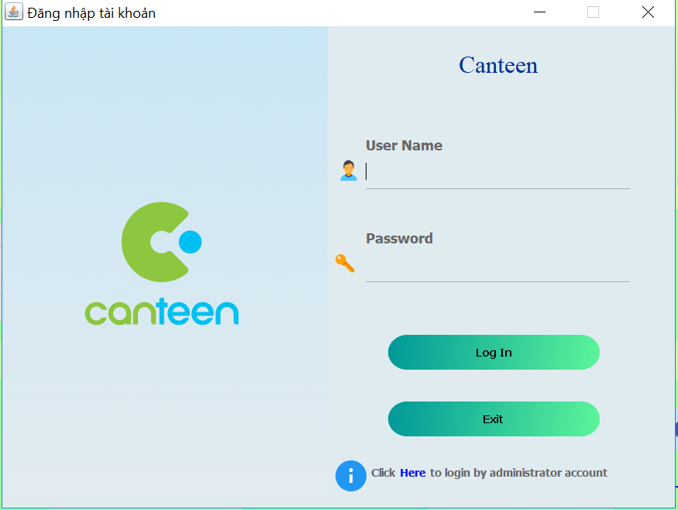

+ Nếu bạn là quản lý thì ấn vào chữ “Here” để đăng nhập bằng tài khoản quản lý và bạn sẽ được chuyển sang một giao diện đăng nhập mới.

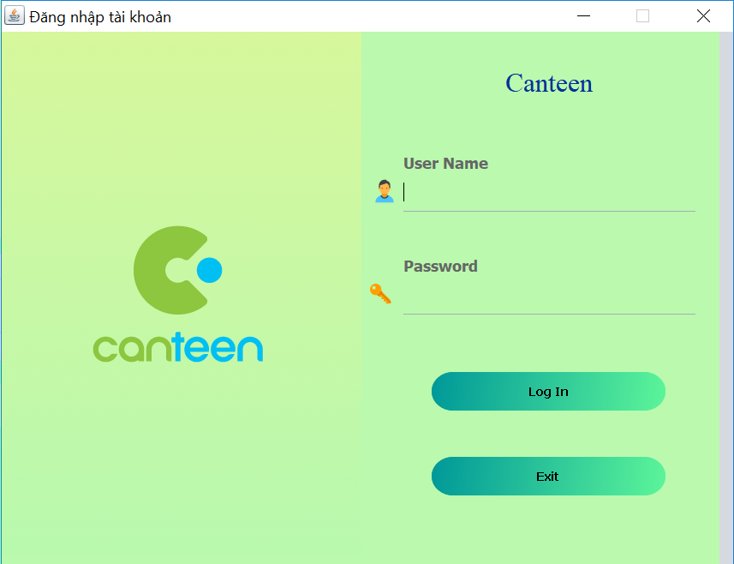

* *Đăng nhập quyền quản lý*

+ Sau khi bạn đăng nhập quản lí phần mềm sẽ hiện ra một chương trình quản lý gồm:

- Product ( Quản lý sản phẩm ).

-Employee ( Quản lý nhân viên ).

- Bill ( Quản lý hóa đơn ).

- Analyze ( Thống kê sản phẩm ).

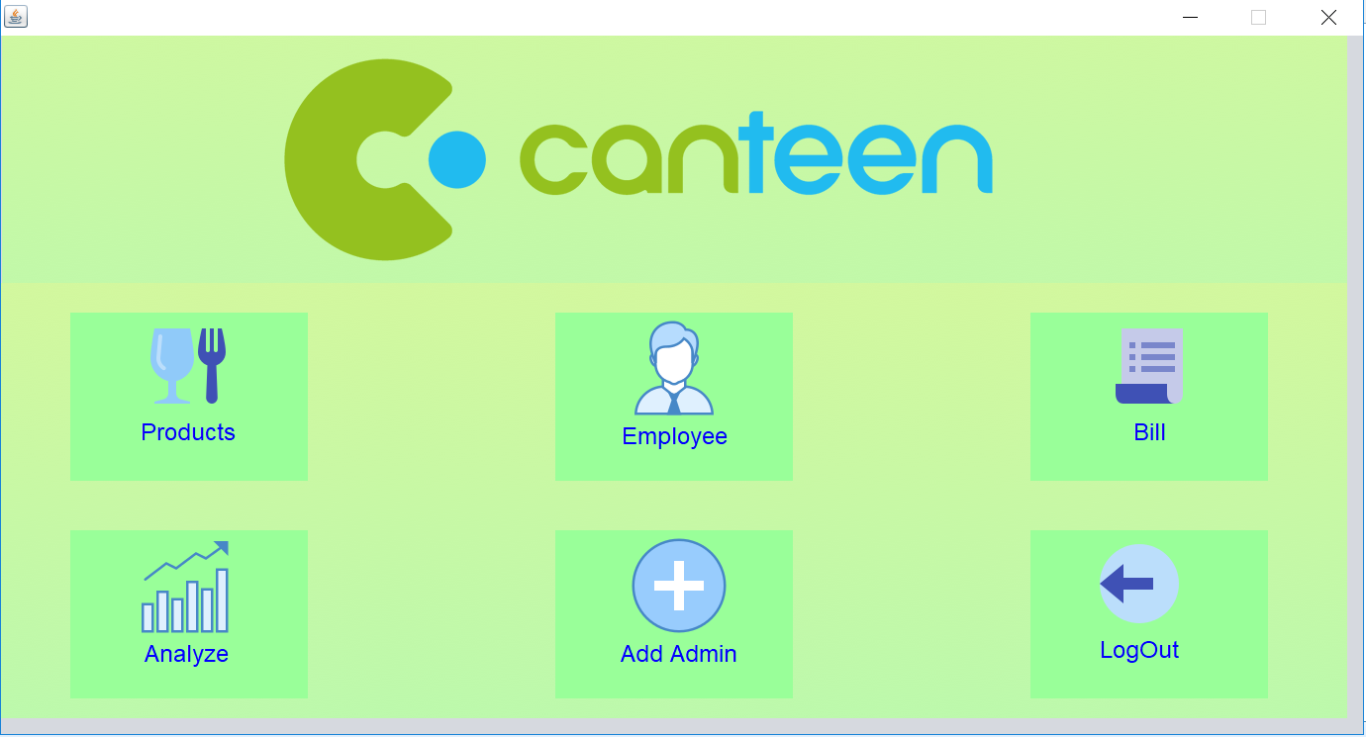

* *Đăng nhập quyền nhân viên*

+ Sau khi bạn đăng nhập bằng quyền nhân viên bạn sẽ phầm mềm sẽ hiện ra một chương trình giúp bạn chỉ có thể xem được sản phẩm và các hóa đơn.

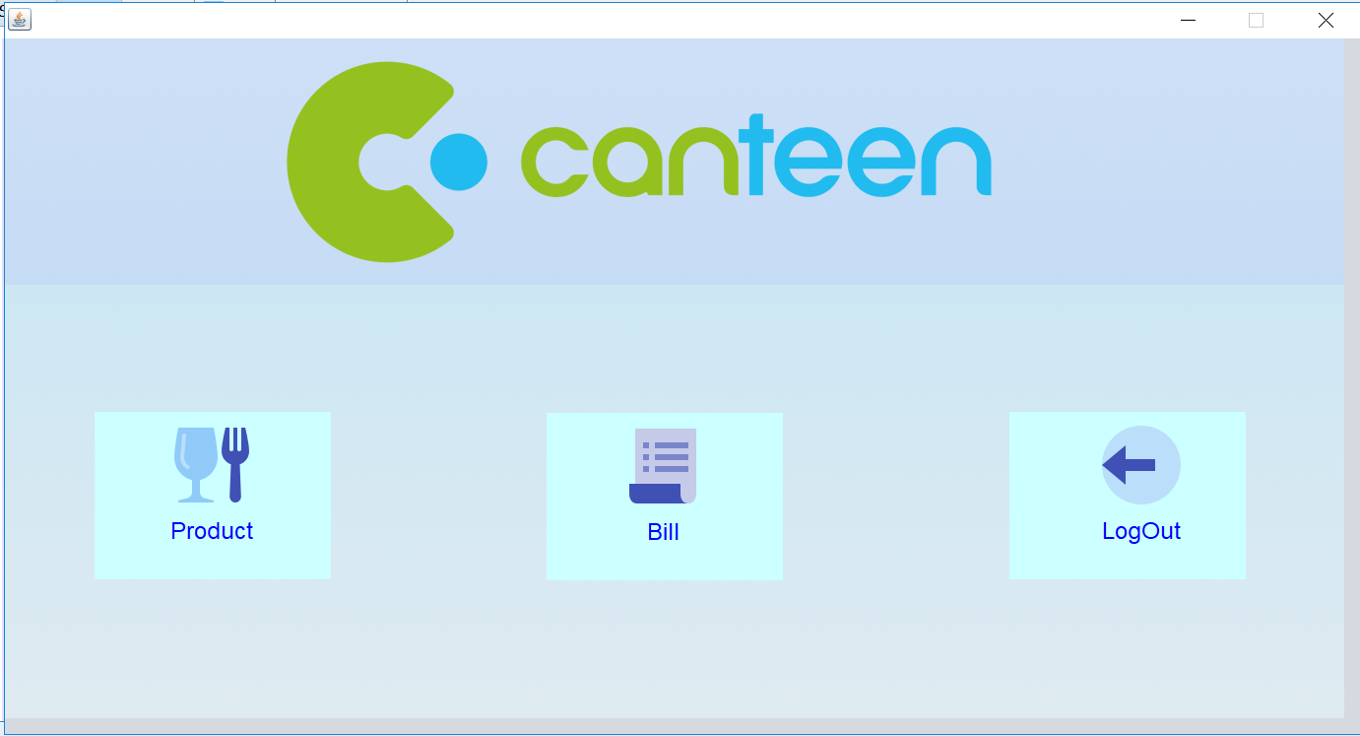

* *Quản lý sản phầm*

+ Sau khi bạn đăng nhập vào mục product (Quản lý sản phẩm) chương trình quản lý sẽ xuất hiện một chương trình giúp bạn có thể thêm, sửa, xóa, tìm kiếm sản phẩm.

+ Hình ảnh sau khi đăng nhập vào mục product ( quản lí sản phẩm )

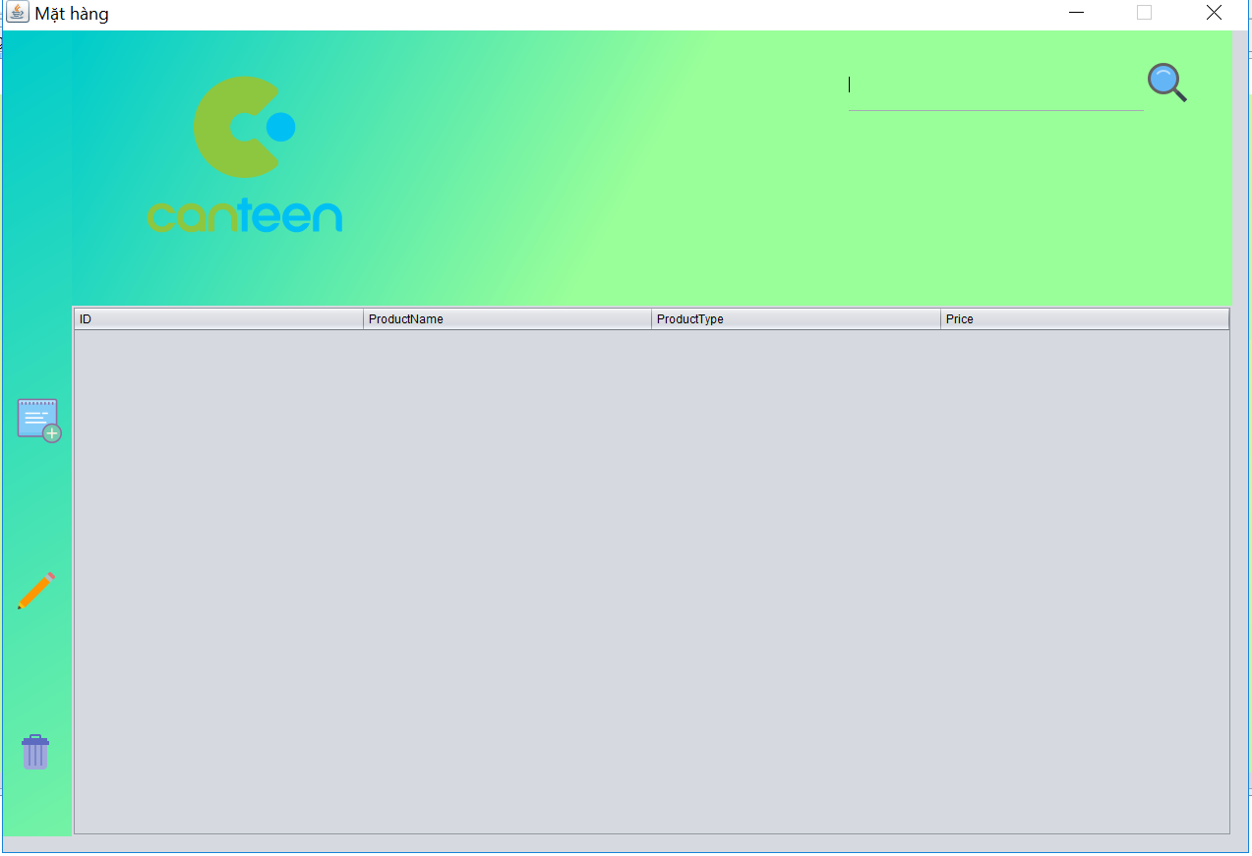

+ Hình ảnh sau khi bạn nhấn vào biểu tượng thêm mới  :

+ Sau khi điền đủ thông tin bạn có thể thêm mới ( Add) hoặc hủy bỏ ( Cannel ) và bạn sẽ được trở lại cửa sổ quản lí sản phẩm.

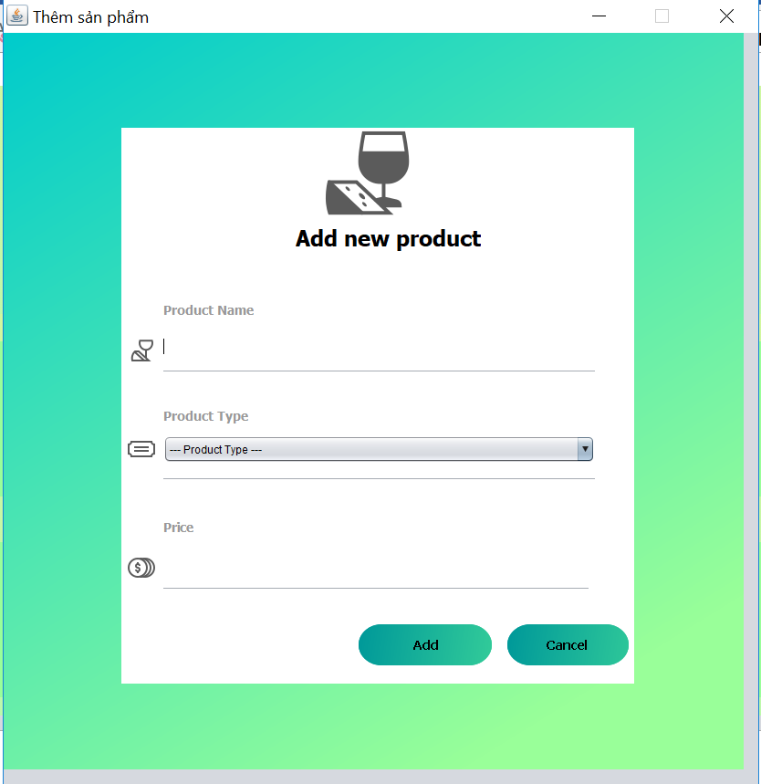

+ Nếu bạn muốn chỉnh sửa hãy chọn sản phẩm

và nhấn vào biểu tượng chỉnh sửa .

+ Và bạn muốn xóa sản phẩm hãy chọn sản phẩm

và nhấn vào biểu tượng xóa .

* *Quản lý nhân viên*

+ Sau khi bạn đăng nhập vào Employee (Quản lý nhân viên) chương trình quản lý sẽ xuất hiện một chương trình giúp bạn có thể thêm, sửa, xóa, tìm kiếm nhân viên.

+ Hình ảnh sau khi đăng nhập Employyee (Quản lý nhân viên ).

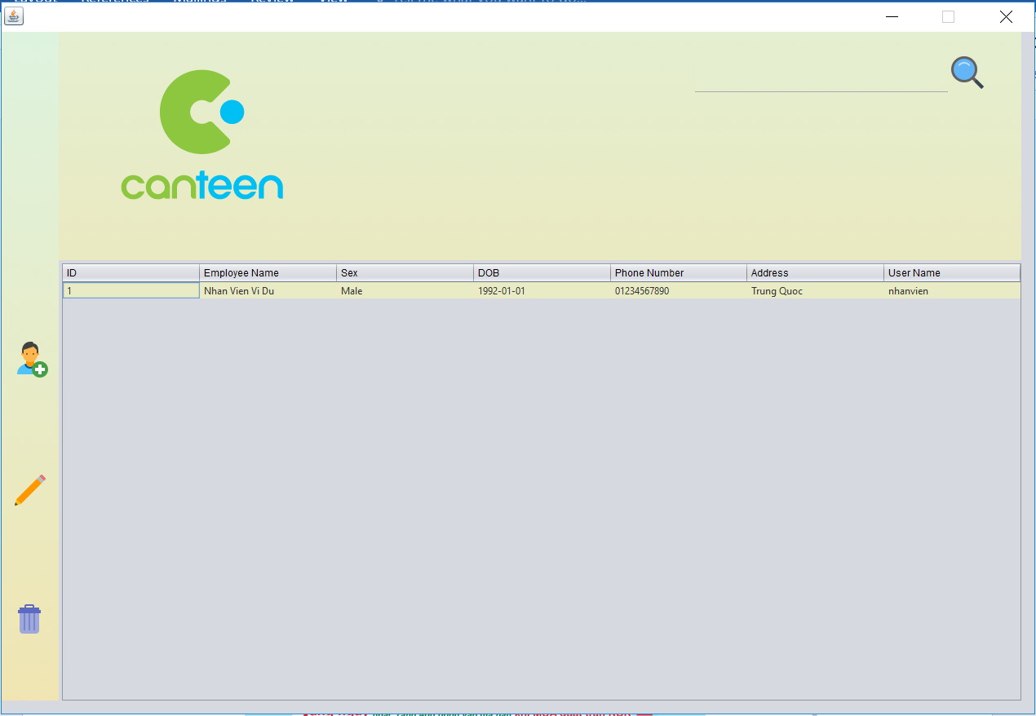

+ Nếu bạn muốn thêm mới hãy chọn sản phẩm

và nhấn vào biểu tượng 

+ Hình ảnh sau khi bạn nhấn vào biểu tượng thêm mới 

+ Sau khi điền đủ thông tin bạn có thể thêm mới ( Add) hoặc hủy bỏ ( Cannel ) và bạn sẽ được trở lại cửa sổ quản lí nhân viên.

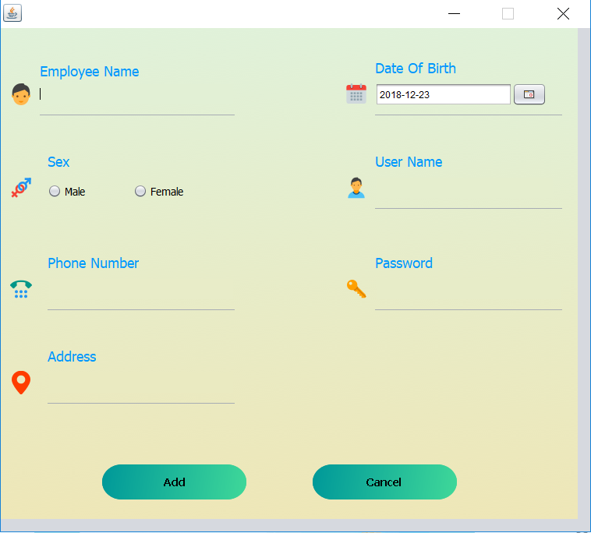

+ Nếu bạn muốn chỉnh sửa hãy chọn sản phẩm

và nhấn vào biểu tượng chỉnh sửa .

+ Và bạn muốn xóa sản phẩm hãy chọn sản phẩm

và nhấn vào biểu tượng xóa .

# mã nguồn

/* Kết nối database */

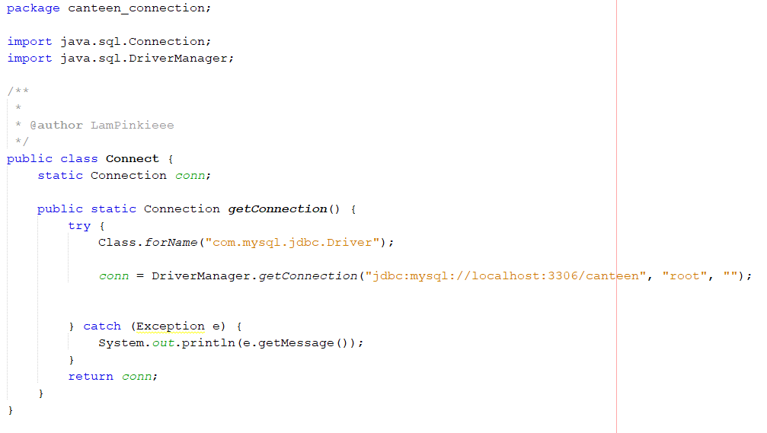

/* Database */

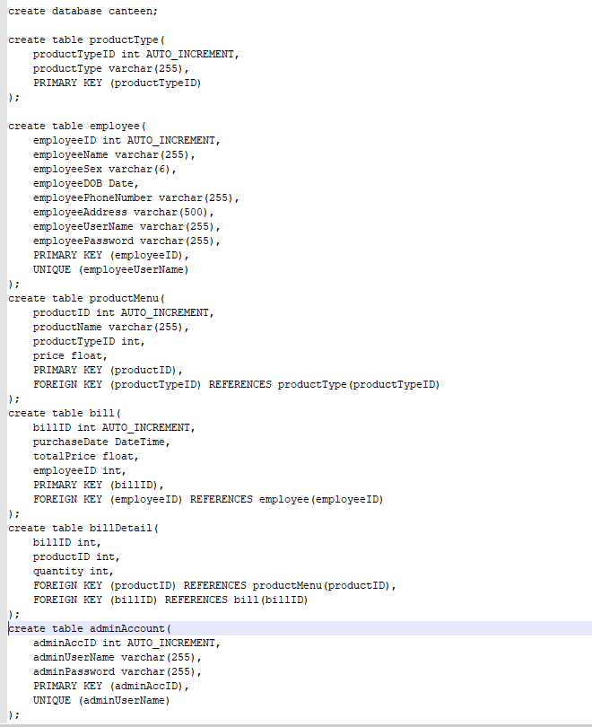

/* Bộ thiết kế database */

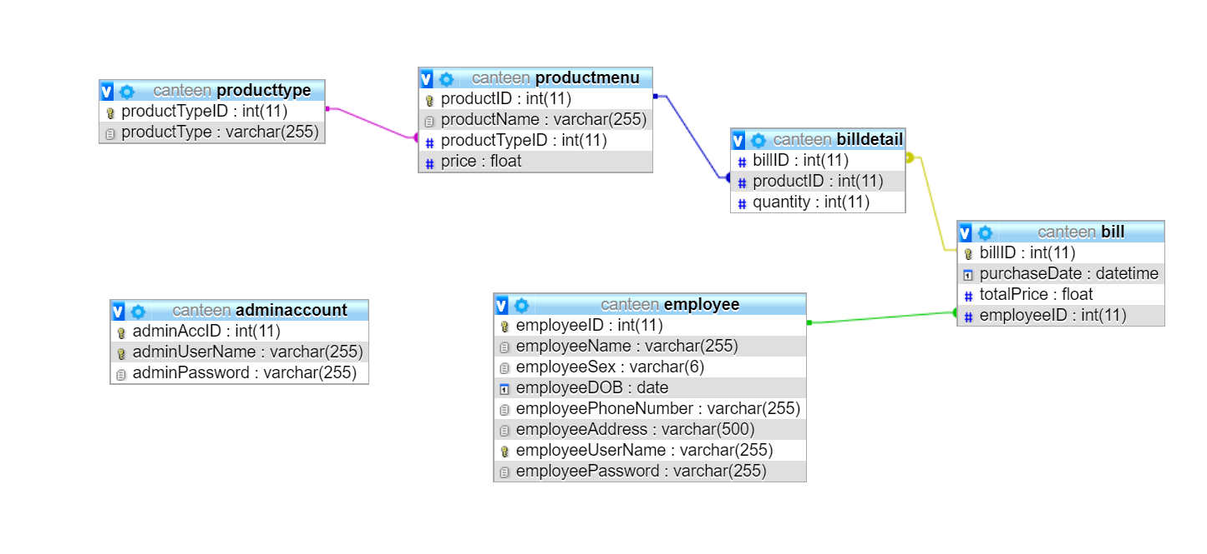

# thêm một số thư viện mới

+ Hình ảnh một số thư viện được thêm mới vào:

